GUÍA Nº4 : SÉTIMO BÁSICO
Objetivo: Explicar el comportamiento de un gas
Observa la imagen y responda las preguntas :
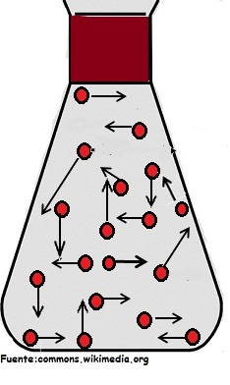
1.- Si las esferas representan partículas (átomos o moléculas), ¿de qué está formado el gas?
………………………………………………………………………………………………………………………………………………..
……………………………………………………………………………………………………………………………………………….
2.- Si las flechas representan movimiento y velocidad de movimiento ¿qué se puede decir acerca del movimiento y la velocidad con que se mueven las partículas de gas ?
……………………………………………………………………………………………………………………………………………….
……………………………………………………………………………………………………………………………………………….
3.- ¿Qué puede decir sobre el espacio que existe entre dos partículas cualquiera?
……………………………………………………………………………………………………………………………………………..
………………………………………………………………………………………………………………………………………………
4.- ¿Cómo cree usted que se compara si la sustancia fuese un líquido y no un gas?
…………………………………………………………………………………………………………….
……………………………………………………………………………………………………………
……………………………………………………………………………………………………………..

COMPLETE LAS SIGUIENTES FRASES :
Los gases están constituidos por …………………………………… Éstas están en constante movimiento,
pero este movimiento es ……………………………. . Entre las moléculas existen fuerza, las cuales pueden
ser de ……………………………. O de …………………………………. Si las partículas chocan entre sí , su
movimiento(aumenta/disminuye) ………………………………..
Las partículas también pueden chocar contra las ……………………………….. del recipiente que las contiene.

Entre una molécula y otra existe un …………………. pero éste no es …………………..entre una molécula y otra.
Observe la imagen y complete :
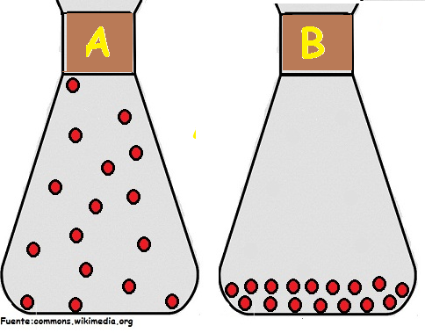

1.- ¿Cuál de los dos envases (A o B) probablemente contiene un líquido? Fundamente.

………………………………………………………………………………………………………………………………………………

……………………………………………………………………………………………………………………………………………..

…………………………………………………………………………………………………………………………………………….

2.- Indique a lo menos dos similitudes y dos diferencias entre ambos envases A y B.

Semejanzas : ………………………………………………………………………………………………………………………

………………………………………………………………………………………………………………………..

…………………………………………………………………………………………………………………………

Diferencias : ………………………………………………………………………………………………………………………

……………………………………………………………………………………………………………………….

……………………………………………………………………………………………………………………….

